实验13 Spring MVC数据绑定

一、实验目的
- 理解数据绑定的概念；
- 熟悉默认数据类型、简单数据类型、POJO类型、包装POJO类型以及自定义参数类型绑定
- 掌握复杂数据绑定，包括数组类型、集合类型绑定的方法。

二、实验步骤：
- 参考课件里的dataBinder项目，在lab12的基础上，进一步实现如下功能：
- 教务员用户登陆成功后跳转到officer.jsp页面；
- 登录不成功，将跳转到login.jsp页面；
- 教务员可以对专业进行增、删、查、改及批量删除的功能；
- 注意：页面参考cms项目。
将主要代码和运行效果截图，要求如下：
通过/toLogin访问登陆页面，以教务员身份登录：
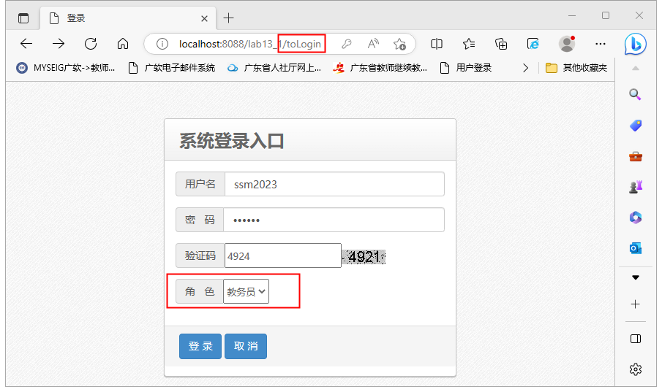
用户名或密码错误，返回到登陆页面，并提示错误信息

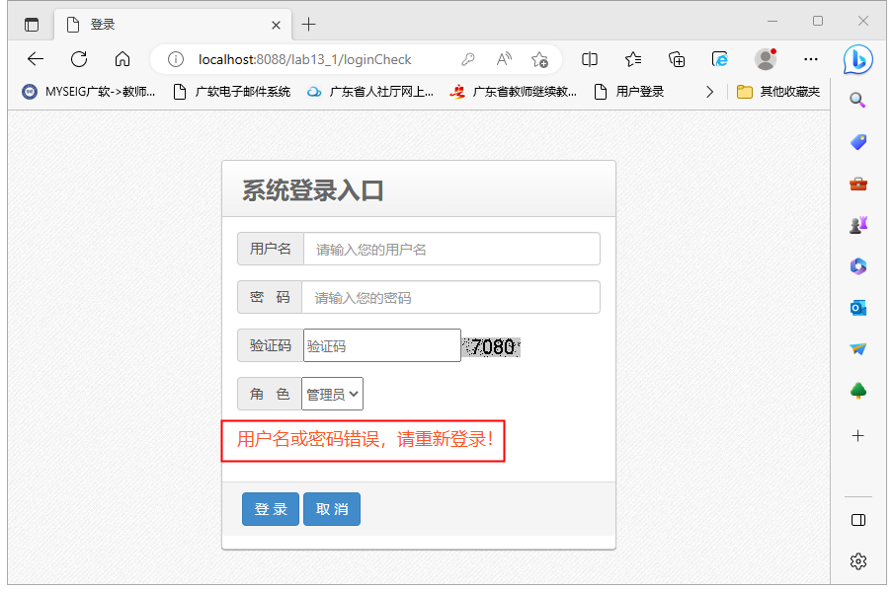
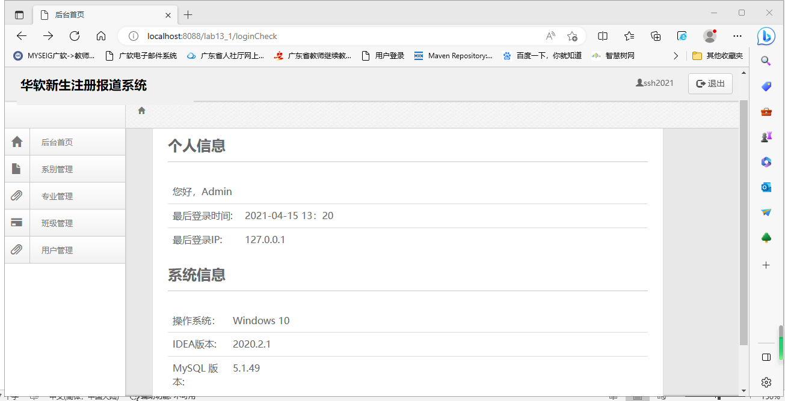
登录成功之后，进入首页：

- web.xml配置文件

点击左侧“专业管理”，进入到专业管理的页面，可以进行增、删、查和改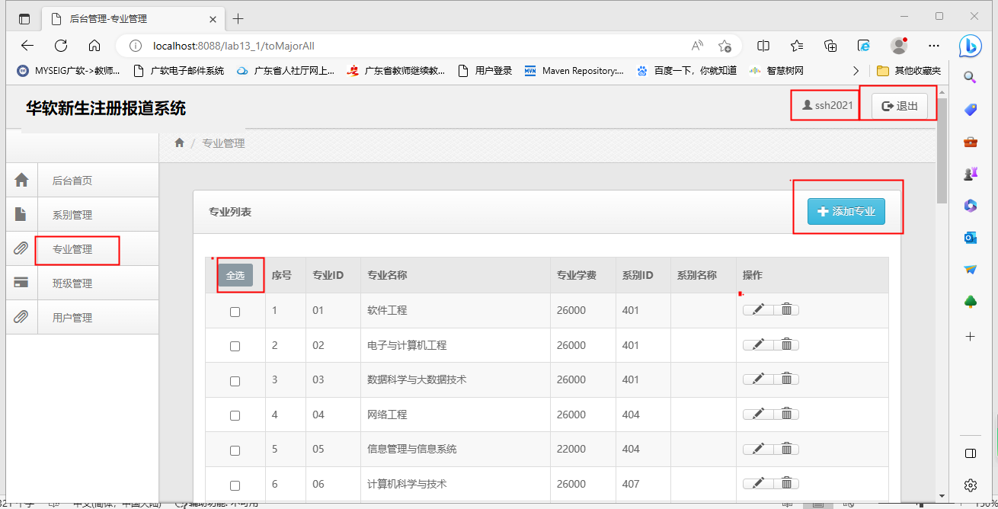
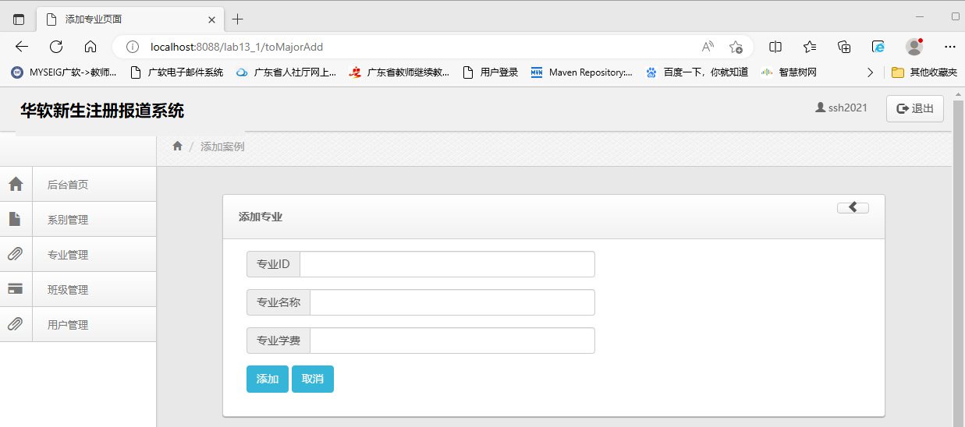
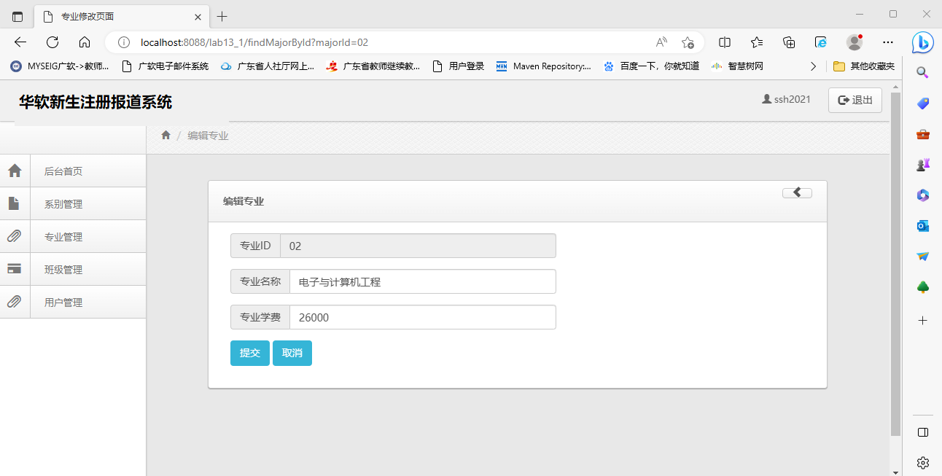
- springmvc-config.xml配置文件
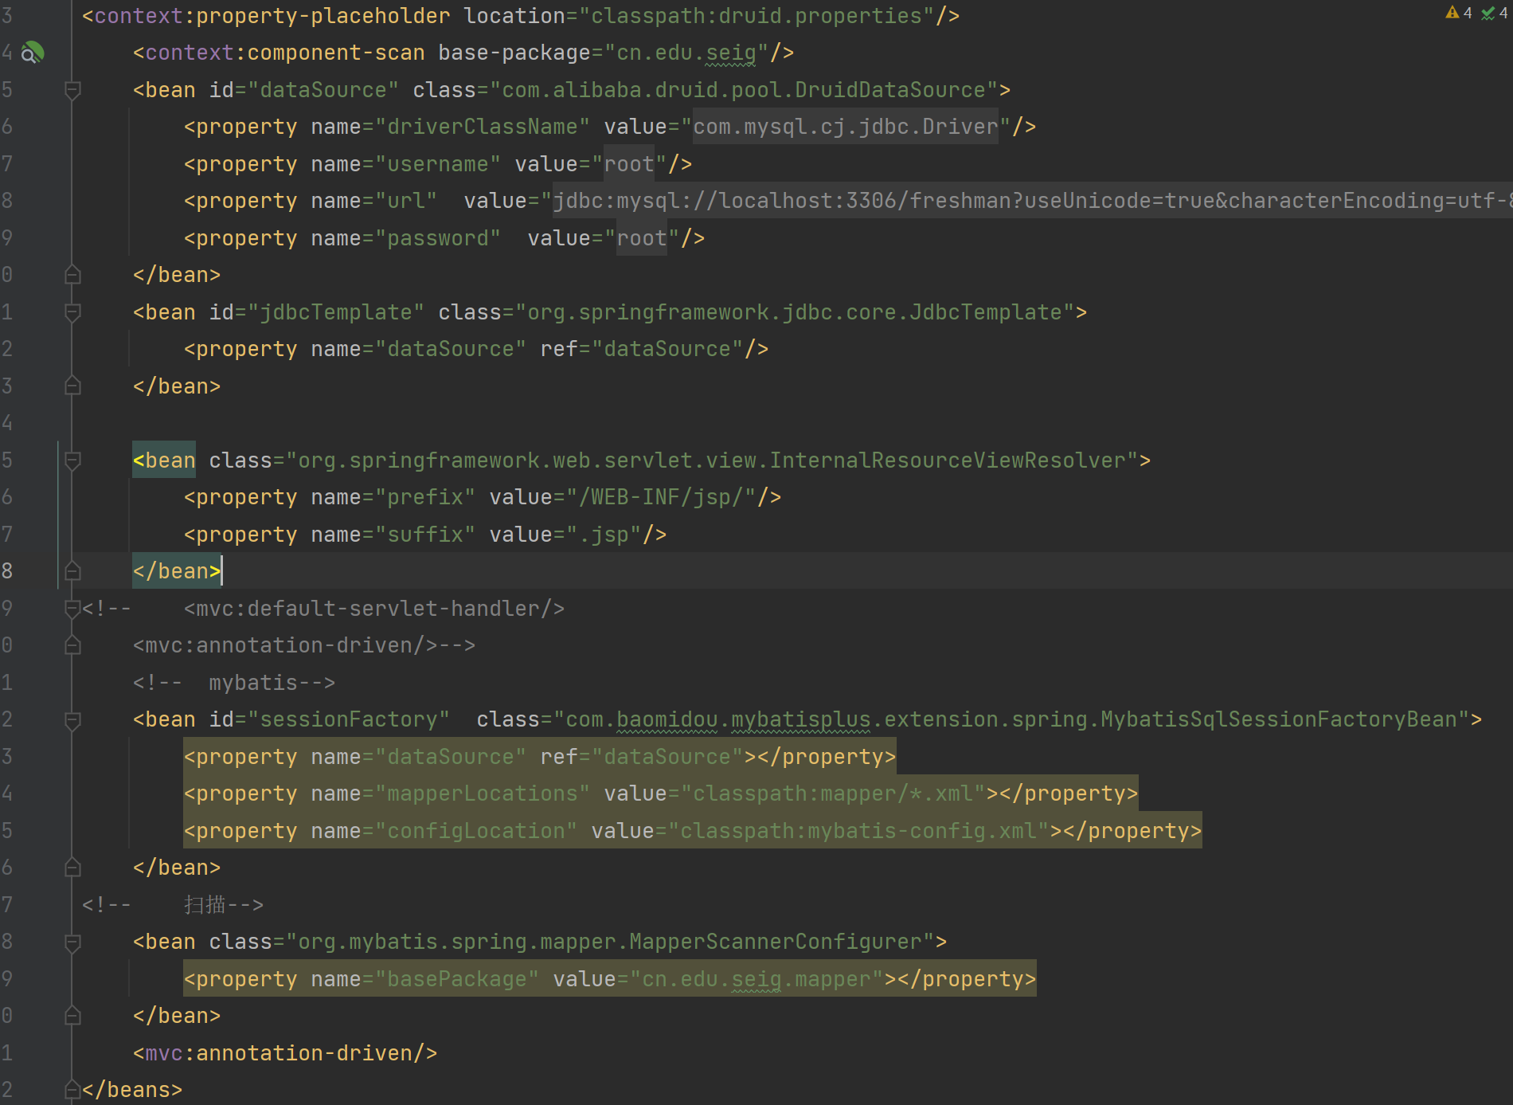
- Controller层代码
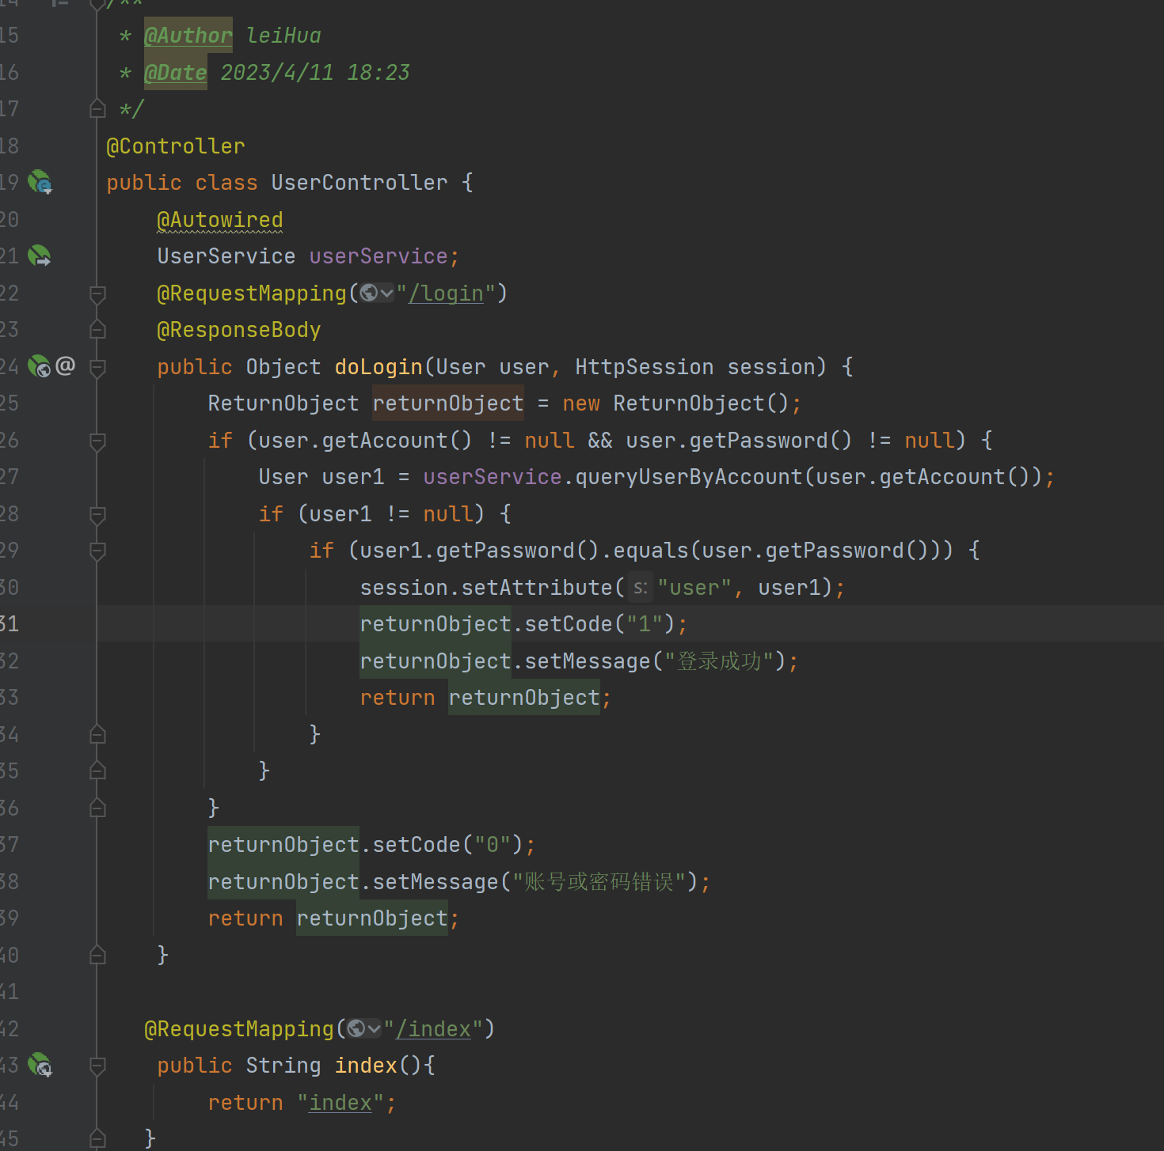

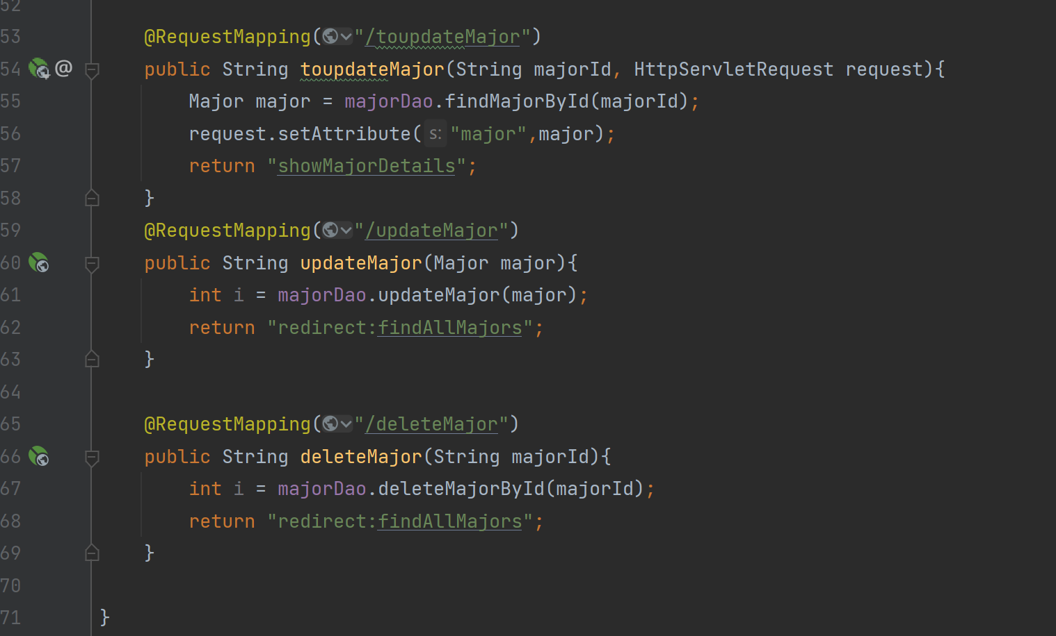

- Dao层代码
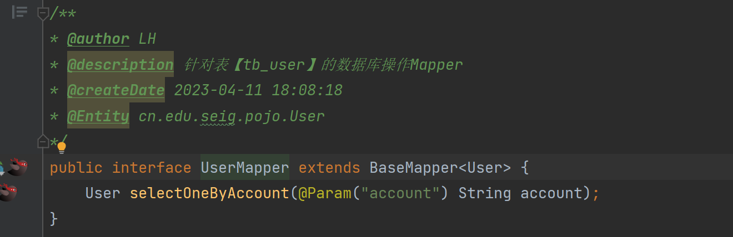
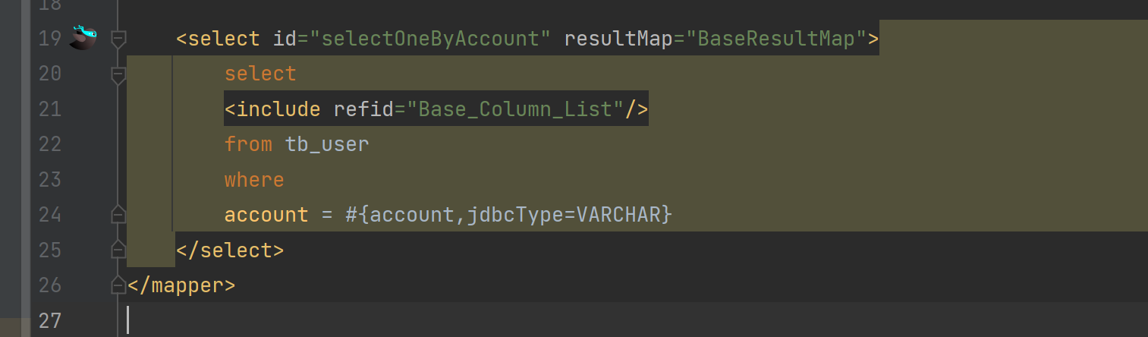

- 运行效果截图

登录页面
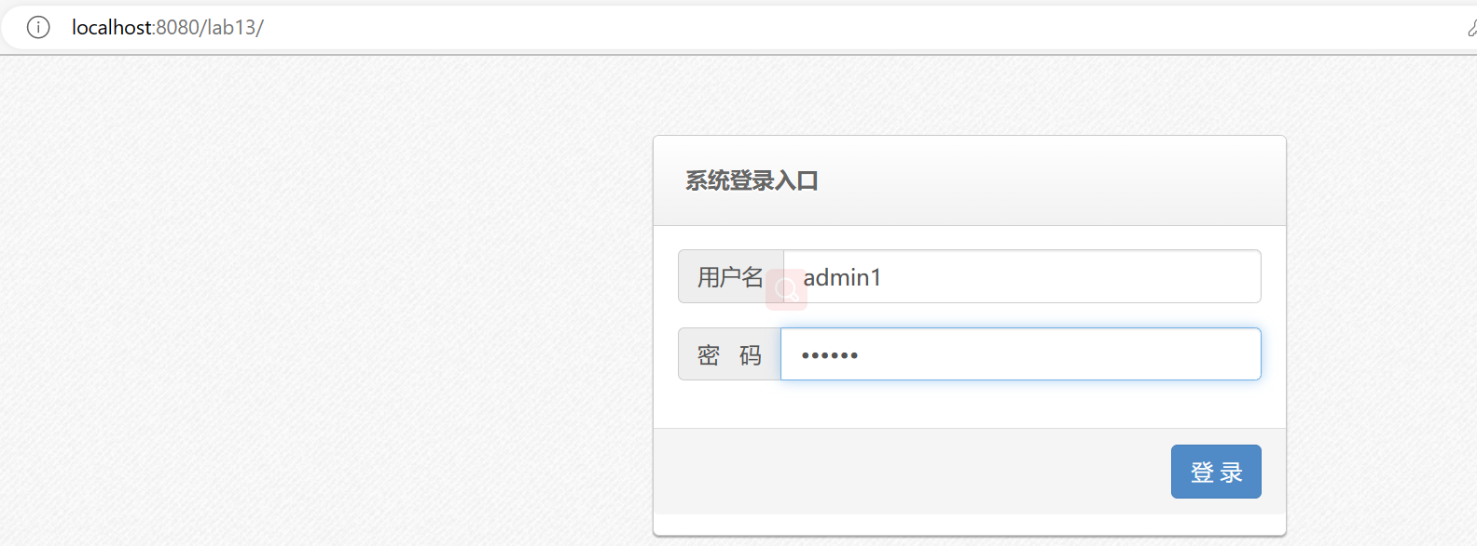
index页面
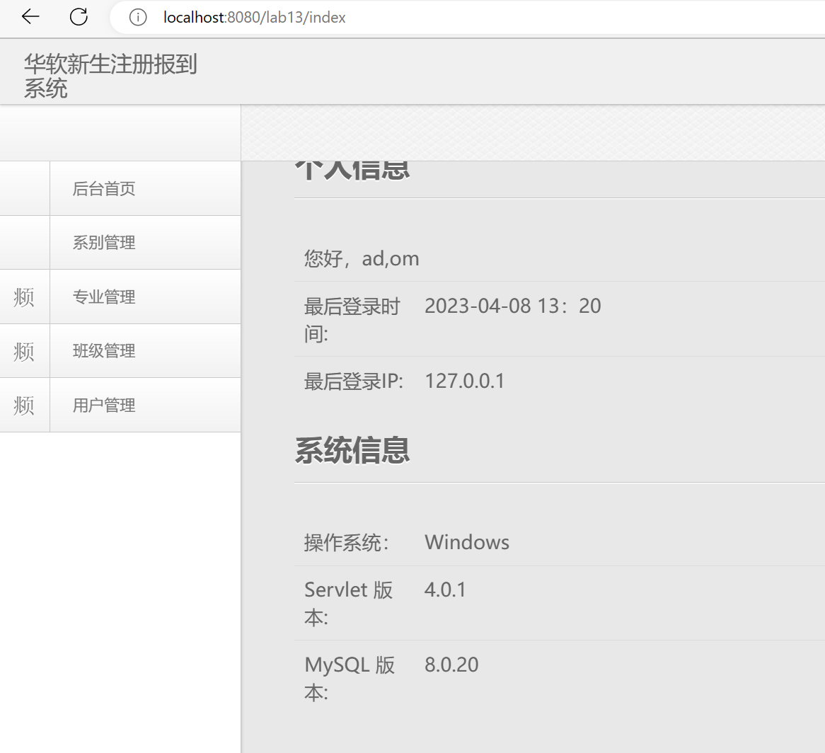

专业管理页面：
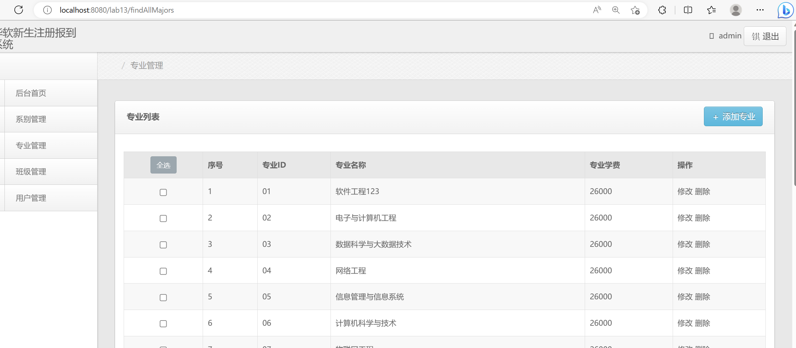
修改详情页面
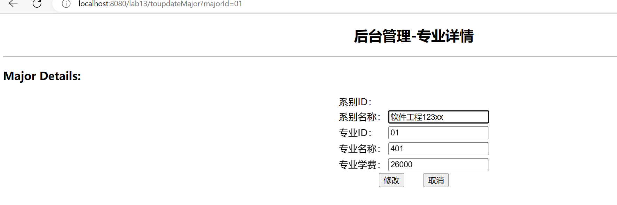

添加专业页面
